Der Weiler-Atherton-Algorithmus

Flächenunterteilungsalgorithmus im Objektraum

- Minimierung der Unterteilungen durch Unterteilung an Polygongrenzen
- benötigt: Clipping von Polygonen an Polygonen (allgemeine Polygone, auch konkav, evtl. mit Löchern!)
- Ergebnis: nicht überlappende Polygone, die einfach dargestellt werden können
- kann für visible line determination (bei Drahtgittermodellen) und visible surface determination genutzt werden

Vorgehensweise:

- Vorsortierung der Polygone nach Tiefenwerten
- Kopie des ersten Polygons dieser Liste (dem Betrachter am nächsten) wird als Clip-Polygon (CP) genutzt
- alle Polygone (einschließlich des ersten) werden an diesem CP geclippt: Clipping der Projektionen der Polygone in 2D
Aufbau von zwei Listen: inside list und outside list
- Teilpolygone außerhalb des CP → outside list
- Teilpolygone innerhalb des CP → inside list
- alle vom CP verdeckten Teilpolygone werden entfernt
- wenn inside list nicht leer, dann rekursiv für inside list
- rekursiv für outside list

Der Weiler-Atherton-Algorithmus funktioniert auch mit zyklischen Überlappungen mehrerer Polygone und mit "eingeschobenen" Polygonen:
dann zusätzliche einfache Tests notwendig (i. Prinzip Markieren schon bearbeiteter Polygone)

- wichtig: als Clip-Polygone werden immer die Originalpolygone, nie Teilpolygone verwendet! ⇒ Verringerung der Anzahl der Clipping-Operationen
trotzdem: effektiver und genereller Polygon-Clipping-Algorithmus notwendig
Weiler-Atherton 2D-Clipping-Algorithmus

kann Polygone mit Löchern gegen Polygone mit Löchern clippen

Bezeichnungen:
- zu clippendes Polygon: subject polygon, SP
- Polygon, an dem geclippt werden soll: clip polygon, CP.

Kanten des resultierenden Polygons sind identisch mit (Teil-) Kanten des CP, d.h. es werden keine neuen Kanten erzeugt
(⇒ minimale Anzahl resultierender Polygone).

SP und CP werden als zyklische Listen von Eckpunkten beschrieben.
Dabei:
- Beschreibung äußerer Kanten im Uhrzeigersinn
- Beschreibung innerer Kanten (Löcher) entgegen dem Uhrzeigersinn
⇒ das Innere des Polygons ist beim Verfolgen der Kanten immer rechts von der Kante!

topologisches Prinzip: Schnittpunkte zwischen SP und CP treten immer paarweise auf (eine SP-Kante betritt das CP und eine verlässt es).

Idee des Algorithmus:
- starte an einem Schnittpunkt, wo eine SP-Außenkante in das CP eintritt
- folge der Kante des SP im Uhrzeigersinn bis zum nächsten Schnittpunkt
- drehe dort nach rechts und folge der Kante des CP im Uhrzeigersinn bis zum nächsten Schnittpunkt
- drehe wieder nach rechts und folge dem SP...
- usw. bis der Startpunkt wieder erreicht wird.
- Gleiche Vorgehensweise bei inneren Kanten, dann entgegen dem Uhrzeigersinn.

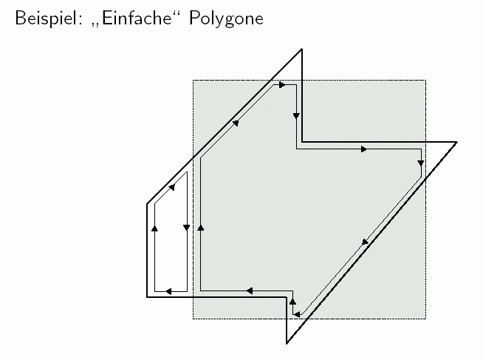
(CP: grau unterlegt)
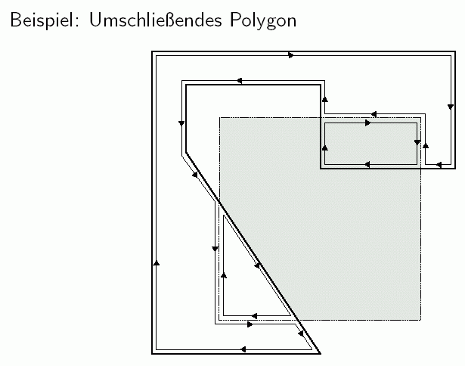

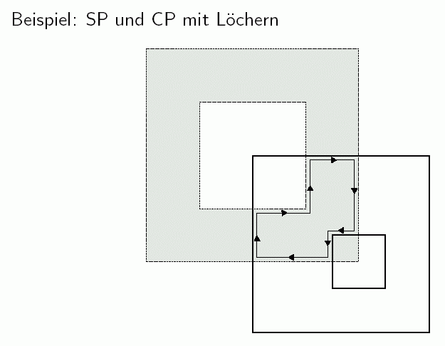
Durch Markierungen muss sichergestellt werden, dass kein Pfad zweimal durchlaufen wird.

Gegenüber dem Warnock-Algorithmus sind erheblich weniger Unterteilungen vorzunehmen, allerdings sind sie mit komplexeren Operationen verbunden.

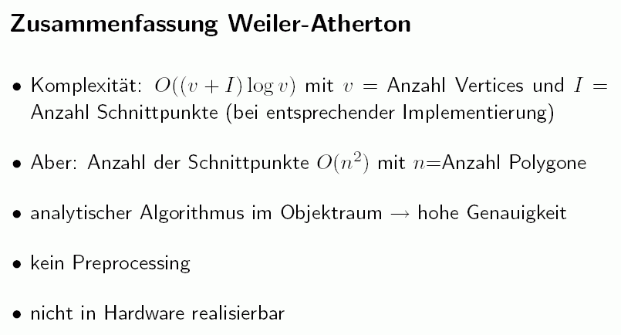

Der Algorithmus von Appel

sehr alter Algorithmus (Appel 1967) für visible line determination

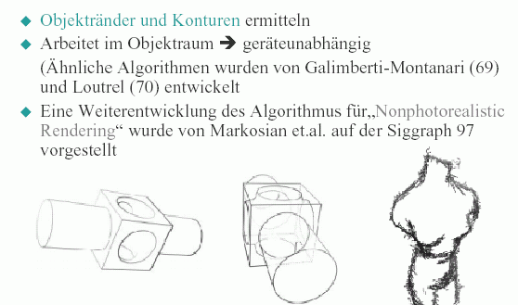
- "Quantitative Unsichtbarkeit" (quantitative invisibility, QI) einer Linie als Grundelement
- Erweiterungen zum Zeichnen von "haloed lines"

Quantitative Unsichtbarkeit:

Def.: Anzahl potenziell sichtbarer Flächen, die zwischen dem Liniensegment und dem Betrachterstandpunkt liegen.
- Eine Fläche ist "potenziell sichtbar", wenn der Winkel zwischen nach außen zeigender Normale und LOS größer als 90° ist, sonst unsichtbar (vgl. back-face culling).
(Die LOS ist dabei vom Betrachter weg orientiert.)
- QI eines Liniensegments ist 0 ⇒ Liniensegment sichtbar
- QI ändert sich nur um ±1 und nur an Konturkanten
- "Konturkante": gemeinsame Kante einer potenziell sichtbaren und einer unsichtbaren Fläche
- QI erhöht sich um 1, wenn die Linie eine Region betritt, die von einer Konturkante begrenzt wird, und verringert sich um 1 bei deren Verlassen.
Beispiel:
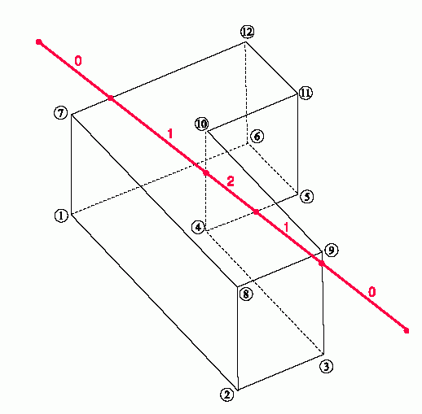
Konturkanten sind hier: 2-3, 3-9, 9-10, 5-11, 11-12, 12-7, 7-1, 4-10.
Die betrachtete Linie beginnt mit einer QI von 0.
- geht hinter Linie 7-12 vorbei: QI = +1
- geht hinter Linie 4-10 vorbei: QI = +2
- geht hinter Linie 4-5 vorbei: QI = +1
- geht hinter Linie 9-3 vorbei: QI = 0
Alle Teile der Linie mit QI = 0 sind sichtbar.

Entscheidung, ob ein Liniensegment eine Region betritt oder verlässt: mittels parametrischer Beschreibung der Geraden

Entscheidung, ob Linie vor oder hinter einer Konturkante vorbeigeht:
- betrachte Dreieck mit Konturkante als Basis und Betrachterstandpunkt als Spitze
- wenn Linie die Ebene des Dreiecks durchstößt und der Schnittpunkt liegt innerhalb des Dreiecks ⇒ Linie geht vor der Konturlinie vorbei.

Bleibt noch als Entscheidung: QI des ersten Punktes.
- Raycasting: Strahl vom Betrachterstandpunkt zum Punkt.
- Zählen der Schnittpunkte des Strahls mit Polygonen vor dem Punkt.

Haloed Lines:
- Hervorheben der Linienkreuzungen
- Projektion jeder Linie wird mit einem weißen "Halo" umgeben
- wenn Linie A näher zum Betrachter liegt als Linie B, dann wird der Teil von B, der im Halo vor A liegt, nicht gezeichnet.

Erweiterungen möglich: Zeichenstärke der Linien abhängig von ihrer Entfernung zum Betrachter (Elber 1995).

Zusammenfassung zu Appels Algorithmus:

- Objektraumalgorithmus (⇒ keine Abtastfehler, geräteunabhängig, Genauigkeit nicht auflösungsabhängig – z.B. wichtig für Plotterausgabe)
- liefert Silhouetten
- ist für "non-photorealistic rendering" (künstlerische Anwendungen) geeignet
- relativ aufwändige Berechnung
- für große Szenen in der derzeitigen Form nicht echtzeitfähig.

Ray-Casting-Verfahren

- Hybrid Objektraum-Bildraum
- Prinzip der Strahlverfolgung (vgl. Raytracing in der Beleuchtungsrechnung, siehe später)
- vom Betrachterstandpunkt wird je ein Strahl durch jedes Pixel in die 3D-Szene verfolgt.
- Berechnung der Schnittpunkte der Strahlen mit den Objektoberflächen
Fallunterscheidung dabei:
1. es gibt keinen Schnittpunkt: verwende die Hintergrundfarbe.
2. es existieren Schnittpunkte: bestimme den zum Betrachter nächstgelegenen, dieser ist sichtbar, die anderen verdeckt.

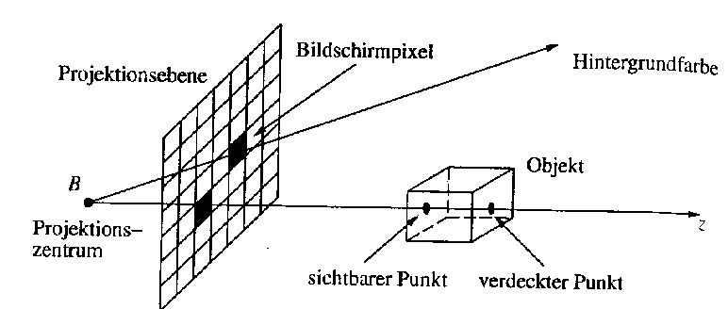
Nachteil: hoher Rechenaufwand durch häufige Schnittpunktberechnungen (ca. 95 % der Gesamtrechenzeit bei typischen Szenen)
Vorteile:
- leicht parallelisierbar (bei p Prozessoren teile Bildschirm in p disjunkte Rechtecke – allerdings muss bei diesem Ansatz die 3D-Szene auf jedem Prozessor vollständig zur Verfügung stehen)
- Effizienzverbesserung durch boundary volume-Techniken möglich (hierarchische Konzepte, Clustering)
- Kombination mit klassischem Raytracing (Beleuchtungsrechnung) möglich
Abschließende Bemerkungen zur Bewertung von Visibilitätsverfahren

- Objektraumalgorithmen (analytische Verfahren): i.allg. wenige, aber komplizierte Tests
- Bildraumalgorithmen (Rasterverfahren): viele einfache Tests

optimale Verfahren liegen aus theor. Gründen in der Klasse der Objektraumalgorithmen (Hornung 1984).
Diese algorithmische Minimalität sagt aber kaum etwas über die praktische Nützlichkeit eines Verfahrens aus:
- alle derzeit gängigen Echtzeitverfahren sind Rasteralgorithmen!

Faustregel:
- Ausgabe als Strichzeichnung: Objektraumalgorithmen besser
- flächenhafte Ausgabe: Bildraumalgorithmen (Raster) besser

- Anwendung bestimmt Auswahl des Algorithmus
- Tradeoff zwischen hoher Interaktionsrate und Exaktheit der Darstellung

mit weiterer Verbesserung und Verbilligung der Speicherbausteine wird der (erweiterte) z-Buffer-Ansatz immer attraktiver
- mit zunehmender Szenenkomplexität (größere Anzahl von Dreiecken) wird die Zahl der überdeckten Pixel pro Dreieck geringer und verteilt sich m.o.w. gleichmäßig über die ganze Bildschirmfläche
⇒ Preis-Leistungs-Verhältnis des z-Buffers wird mit steigender Szenenkomplexität immer besser.

